Brújula en grados

¿Qué es?
Convierte tu micro:bit en una sencilla brújula que muestra el ángulo con el norte magnético en grados.
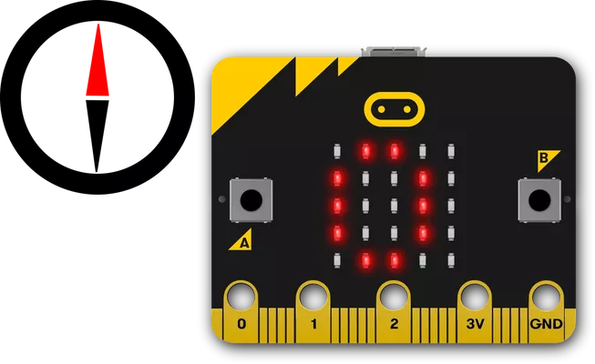

Cómo funciona
- Tu micro:bit tiene un sensor similar a una brújula llamado magnetómetro. Puedes usarlo para medir el campo magnético de la Tierra y usarlo como una brújula.
- Cuando usas la brújula del micro:bit por primera vez tienes que calibrarla – aparecerá en pantalla un videojuego en que tendrás que inclinar el micro:bit para encender todas las LEDs, y listo.
- Cuando pulsas el botón A, el micro:bit realiza una lectura del sensor de brújula y muestra el ángulo en la pantalla LED. Apunta el micro:bit al norte y deberías ver una lectura de 0 grados.
- Cuando no se este mostrando los grados, se mostrara un corazón parpadeando.

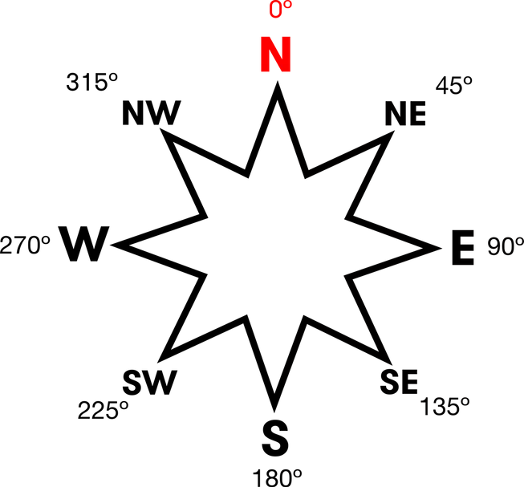
Qué necesitas
- micro:bit (o simulador MakeCode)
- Editor de MakeCode
- pilas (opcionales)
- Un planeta con polos magnéticos para apoyarse, ¡como la Tierra!

Paso 2: Prográmalo
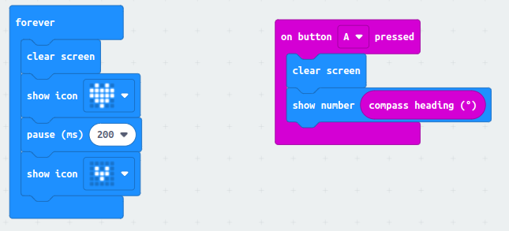

Paso 3: Mejóralo
- Haz que el micro:bit haga un sonido cuando apunta hacia el norte .
- Haz que el micro:bit muestre letras o flechas para mostrar si está apuntando al norte, al sur, al este o al oeste.

